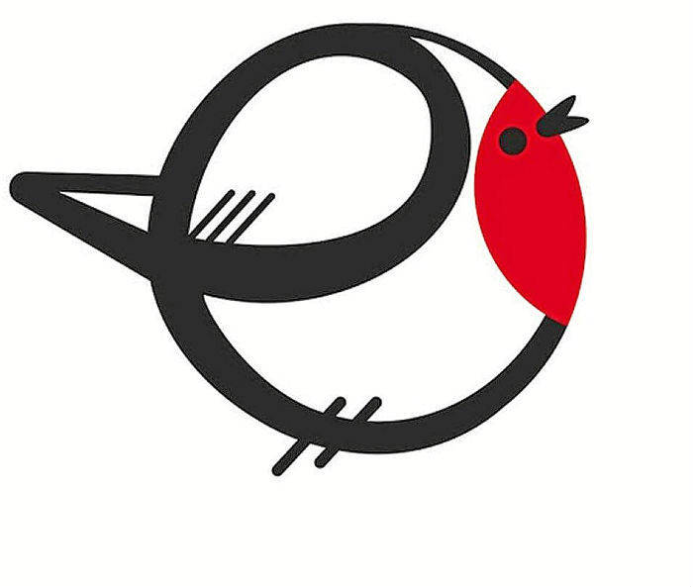

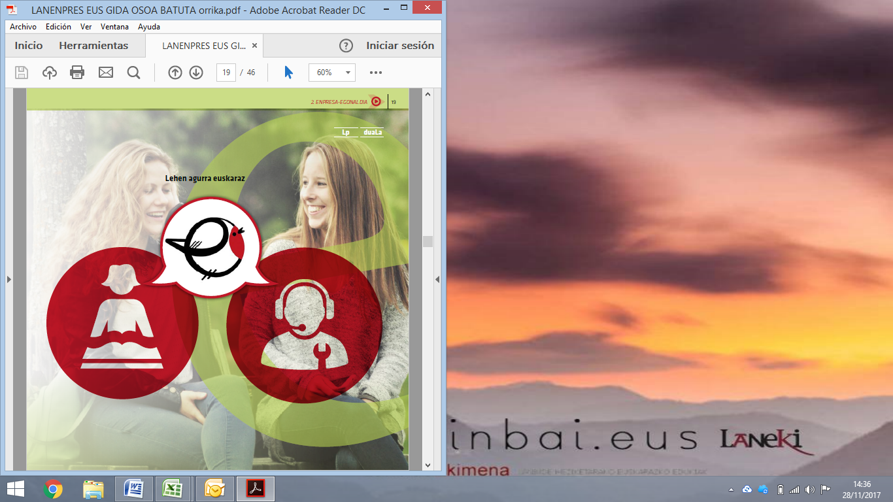
NAHI BADUZU EUSKARAZ | NAHI BADUZU  EUSKARAZ | NAHI BADUZU  EUSKARAZ | NAHI BADUZU EUSKARAZ
NAHI BADUZU EUSKARAZ

